## 2 White box strategy

En esta sección se presenta todo lo relacionado con las pruebas de White Box.

Para esta sección se tuvo la necesidad de investigar la herramienta para obtener las pruebas ya que en este tema solo se vieron algunos ejemplos teóricos, pero no se realizaron ejercicios prácticos.

La herramienta que se eligió fue la de gtest, se investigó como utilizarla y se encontró el siguiente procedimiento:

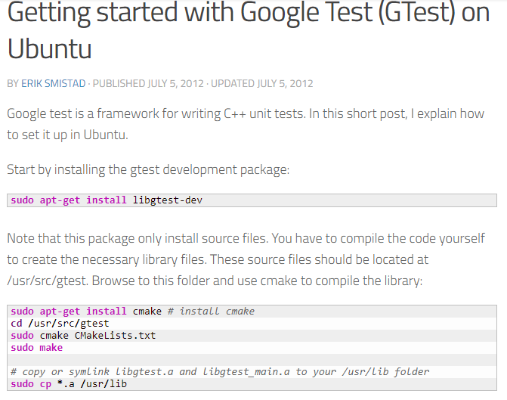

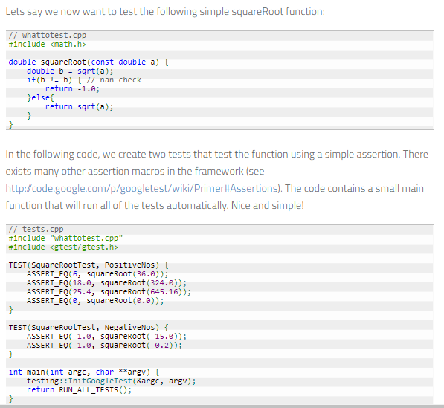

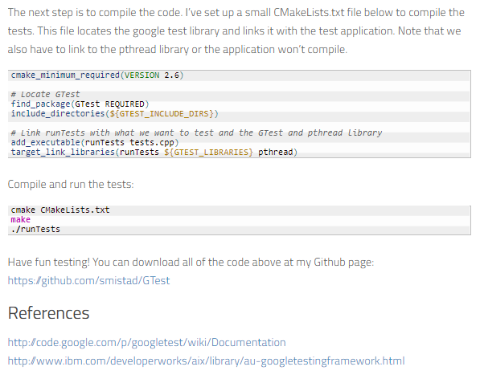

Aquí se mencionan ejemplos de cómo usarlo por ejemplo el de probar una función que calcula la raíz cuadrada, en donde en la prueba se le da un valor de entrada a la función y se le da el valor esperado, entonces la prueba pasa si el resultado de la función da lo mismo que el valor esperado, en este mismo ejemplo si se le da un valor diferente al esperado la prueba falla.

Este ejemplo se tomó como referencia para realizar las pruebas a las funciones de nuestro proyecto integrador, por ejemplo para el ADC se tiene una fórmula que convierte el valor del ADC a RPM, para la función del control PI se tienen las formulas del controlador, y para probar dichos códigos se les da el valor de entrada y el valor de salida, y la prueba pasa si el valor entregado por la función es igual al valor esperado.